Каким должно быть натуральное молоко


Натуральность и свежесть молока — проблема не только тех, кто любит пить его в свежем виде. Качественный напиток — необходимое условие для самостоятельного приготовления полезных кисломолочных продуктов: йогурта, простокваши, творога и так далее. Существует несколько действенных способов, позволяющих проверить качество молока в домашних условиях.

Как проверить качество молока в домашних условиях?

Определение свежести молока

- Прежде всего скисший продукт легко распознать по резкому кислому запаху.
- По вкусу: достаточно попробовать немного молока. Кислый вкус свидетельствует о том, что оно несвежее.
- Кипячение жидкости. Небольшое количество молока довести до кипения. Если при закипании жидкость свернулась, значит молоко прокисло.
- Проверка содой. В небольшое количество молока всыпать половину чайной ложки соды. Если жидкость вспенилась и вспузырилась, молоко прокисло.

Проверка натуральности состава молока
Немолочные добавки в молоке — неприятная реальность сегодняшнего рынка молочной продукции. Погоня за выгодой не подразумевает заботу о здоровье потребителя. Такое положение дел буквально вынуждает покупателя приобретать минимальные навыки самостоятельного установления качества продукции.
Современные добавки очень разнообразны. В основном их назначение — как можно дольше сохранить свежесть продукта, увеличить объём, придать большую жирность. В домашних условиях несложно выявить грубую подделку, хотя для некоторых методов понадобятся химические реактивы, приобрести которые можно в специализированных магазинах и аптеке.

Разбавлено ли молоко?
Самая распространённая уловка, предназначенная для увеличения объёма молока — разведение его водой. Несложные манипуляции помогут понять, разбавлен продукт или нет.
- Используем водку или спирт
Смешать спирт (водку) с молоком в пропорции 2:1. Хорошенько взболтать и быстро вылить смесь» на тарелку. Подождать несколько секунд. Если срок в жидкости образовались хлопья, воды в молоке нет. Казеин содержащийся в молоке быстро сворачивается от спирта.
- Метод «молочной капли»
В хорошо перемешанное молоко опустить спичку, вынуть и опустить полученную каплю на салфетку. Скорость высыхания влажного кружка, образовавшегося вокруг молочной капли, подскажет о том, разбавлена жидкость или нет.
Если молоко цельное – диаметр пятна почти соответствует капле и высыхает более 2 часов.
Чем больше диаметр пятна, чем быстрее пятно сохнет, тем больше воды в продукте.
- Тестируем теплой водой
В стакан с тёплой водой вливается тонкой струйкой молоко. Неразбавленный молоко не сразу смешиваться с жидкостью, а поднимется наверх. Разбавленное молоко расходится в теплой воде.

Есть ли в жидкости крахмал?
Крахмалом недобросовестные производители сгущают обезжиренное молоко, выдавая его за более жирное.
Эффективное средство для выявления крахмала – йод.
В столовую ложку с молоком добавляется несколько капель йода. Если жидкость посинеет, в продукте присутствует крахмал. Если цвет молока станет желтоватым, крахмала в нем нет.

Добавил ли производитель в молоко мел, гипс или соду?
Некоторые производители перестраховываясь от быстрого скисания молока добавляют в него соду.
1. Способ с кислотой. В емкость с молоком, добавляется 1/2 чайной ложки уксуса или лимонного сока. Шипение и пузыри свидетельствуют о наличии в продукте мела, гипса или соды.
2. Способ с красителем. В емкость наливается небольшое количество молока, затем аккуратно, по стенке добавляется 7–8 капель индикатора. Если присутствует сода в составе молочного продукта, жидкость окрасится в тёмно-зелёный цвет.

Нет ли в продукте антибиотиков?
Антибактериальные препараты препятствуют росту патогенных микроорганизмов, что увеличивает сроки хранения молочной продукции.
Понять, добавлен ли антибиотик в молоко, можно путём его сквашивания.
В стакан с напитком добавляют чайную ложку сметаны или кефира и оставляют при комнатной температуре на сутки. Если продукт натуральный, он превратится в простоквашу. Если молоко не реагирует на закваску – в нем присутствуют антибиотики.
Плотная и густая простокваша получается только из качественного молока.
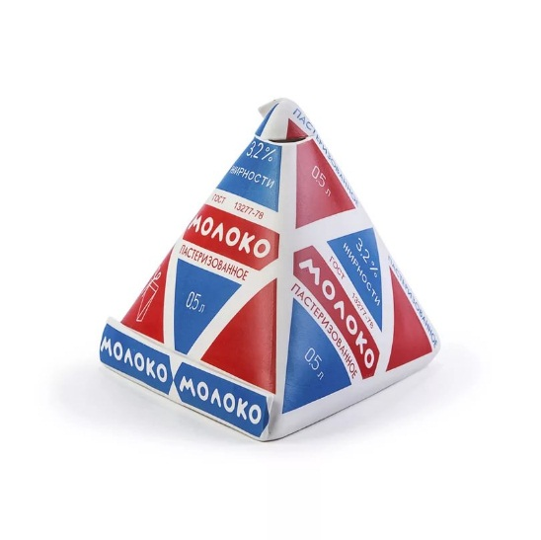

Есть ли в напитке аспирин или борная кислота?
Аспирин в молоке — махинация для продления свежести продукта. Однако его присутствие в продукте представляет собой серьезную угрозу здоровью человека с аспириновой непереносимостью.
С целью выявления в молоке ацетилсалициловой кислоты можно воспользоваться лакмусовой бумагой. Если цвет индикатора при опускании в молоко меняется на красный, в молоке присутствуют аспирин, салициловая или борная кислота.

Как обнаружить пальмовое масло?
Пальмовое масло улучшает вкусовые показатели восстановленного напитка, а также увеличивает сроки хранения.
К сожалению, пальмовое масло в молоке можно обнаружить только в лабораторных условиях.
Обезопасить себя от ненатурального продукта можно только внимательным изучением маркировки на упаковке, настороженным отношением к заниженной цене и не менее внимательным выбором благонадежного проверенного производителя.

Установление жирности
Жирность молока несложно определить самостоятельно.
Линейкой от дна емкости нужно отмерить 10 см и поставить отметку. Затем налить в стакан молоко ровно до отметки и оставить в тёплом месте на 8 часов. Когда продукт отстоится, сверху появится слой сливок. Его необходимо замерить в миллиметрах максимально точно. При этом: 1 мм сливок = 1% жирности. Следовательно, если высота их равна 5 мм, значит, жирность всего напитка — 5%.

Каким должно быть сухое молоко?

- Текстура. Порошок качественного сухого молока мелкий, однородный. Возможные комочки легко рассыпаются при легком нажатии пальцем. Нарушение условий хранения приводит к слеживанию порошка. Такой продукт брать не стоит.
- Цвет. Порошок должен быть белым иди светло-кремовым. Интенсивный кремовый цвет, коричневые вкрапления свидетельствуют о подгорании молока в процессе высушивания.

- Запах и вкус. У хорошего продукта он чисто молочный, иногда с привкусом и запахом кипячёного молока.

